NAMA : Robbin Chandra Falla Arya Ardhana
NIM : 253307059
KELAS : 2B (Teknologi Informasi)
MATKUL : DESAIN & PEMROGRAMAN WEB

Soal 1 – Internet, Web, dan Cara Kerjanya
- Apa yang dimaksud dengan internet dan apa yang dimaksud dengan world wide web (WWW)?
  - Internet adalah jaringan komputer global yang dapat menghubungkan jutaan perangkat komputer dan server agar dapat bertukar data dan informasi di seluruh dunia dengan menggunakan protokol tertentu.
  - World Wide Web atau biasa disebut web adalah salah satu layanan yang digunakan untuk berbagi dan menampilkan informasi dalam bentuk halaman web yang dapat diakses melalui browser.
- Jelaskan hubungan antara internet dan web!
Internet adalah jaringan atau sarana penghubung, sedangkan web adalah salah satu layanan yang berjalan di atas internet. Tanpa menggunakan internet web tidak dapat diakses, dan web memanfaatkan internet untuk menyampaikan informasi kepada pengguna
- Uraikan secara berurutan bagaimana proses yang terjadi ketika seorang pengguna mengetik alamat website di browser hingga halaman web tersebut tampil di layar!
  - Pengguna menginputkan alamat web (URL) di browser dan menekan enter.
  - Lalu browser akan mengirimkan permintaan ke DNS untuk menerjemahkan nama website menjadi alamat IP server.
  - Setelah alamat IP ditemukan, browser akan mengirim permintaan ke server web melalui jaringan internet.
  - Lalu web menerima permintaan tersebut, lalu mengirimkan file halaman web (seperti HTML, CSS, dll).
  - Browser akan menerima data dari server dan memprosesnya.
  - Setelah itu browser akan menampilkan halaman website tersebut pada layar pengguna.

Soal 2 – Web Statis dan Web Dinamis
- Jelaskan perbedaan antara web statis dan web dinamis ditinjau dari: Cara penyajian data, Teknologi yang digunakan, Interaksi dengan pengguna.
  - Cara penyajian data
    - Web Statis adalah website yang data atau isi halamannya bersifat tetap dan tidak berubah, kecuali jika diubah secara manual oleh pembuatnya. Contohnya website portofolio dan website sekolah yang berisi sejarah sekolah, visi misi, dan alamat.
    - Web Dinamis adalah website yang data atau isi halamannya dapat berubah-ubah sesuai kondisi. waktu, atau permintaan pengguna. Contohnya website e-commerce yang menampilkan daftar produk dari database, stok barang, atau riwayat belanja yang berbeda untuk setiap pengguna.
  - Teknologi yang digunakan
    - Web Statis biasanya menggunakan HTML, CSS, dan Javascript sederhana tanpa pengolahan data di server.
    - Web Dinamis biasanya menggunakan teknologi server seperti PHP, Python, atau Javascript serta terhubung dengan database.
  - Interaksi dengan pengguna.
    - Web Statis memiliki interaksi yang sangat terbatas dengan pengguna, biasanya hanya digunakan untuk melihat informasi dari pembuat atau instansi.
    - Web Dinamis memungkinkan pengguna untuk berinteraksi lebih banyak, seperti login, mengisi formulir, memberi komentar, dan melakukan transaksi.
- Carilah masing-masing satu contoh website, dan jelaskan alasan mengapa contoh website yang Anda pilih termasuk ke dalam kategori berikut:
  - Web Statis
    - Website profil kampus termasuk web statis karena isi halamannya bersifat tetap, seperti sejarah kampus, visi misi, dan alamat. Informasi tersebut juga jarang berubah dan biasanya hanya diperbarui secara manual oleh pengelola website.
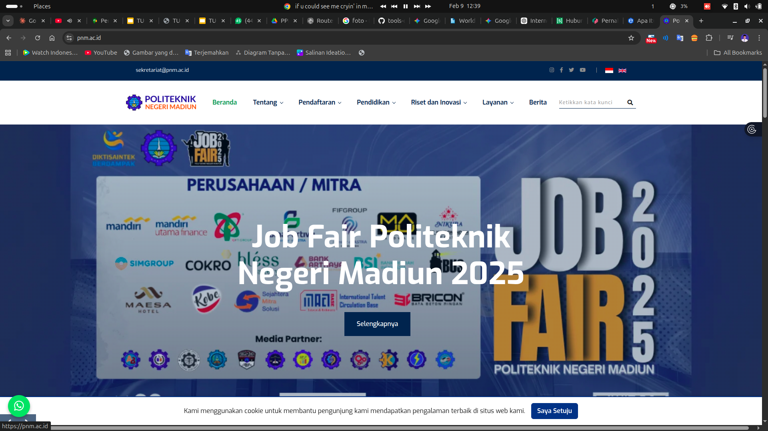https://pnm.ac.id
  - Web Dinamis
    - Website toko online (e-commerce) termasuk web dinamis karena isi yang ditampilkan dapat berubah-ubah, seperti daftar produk, harga, dan stok barang. Selain itu, pengguna dapat berinteraksi dengan website melalui fitur login, keranjang belanja, dan melakukan transaksi.
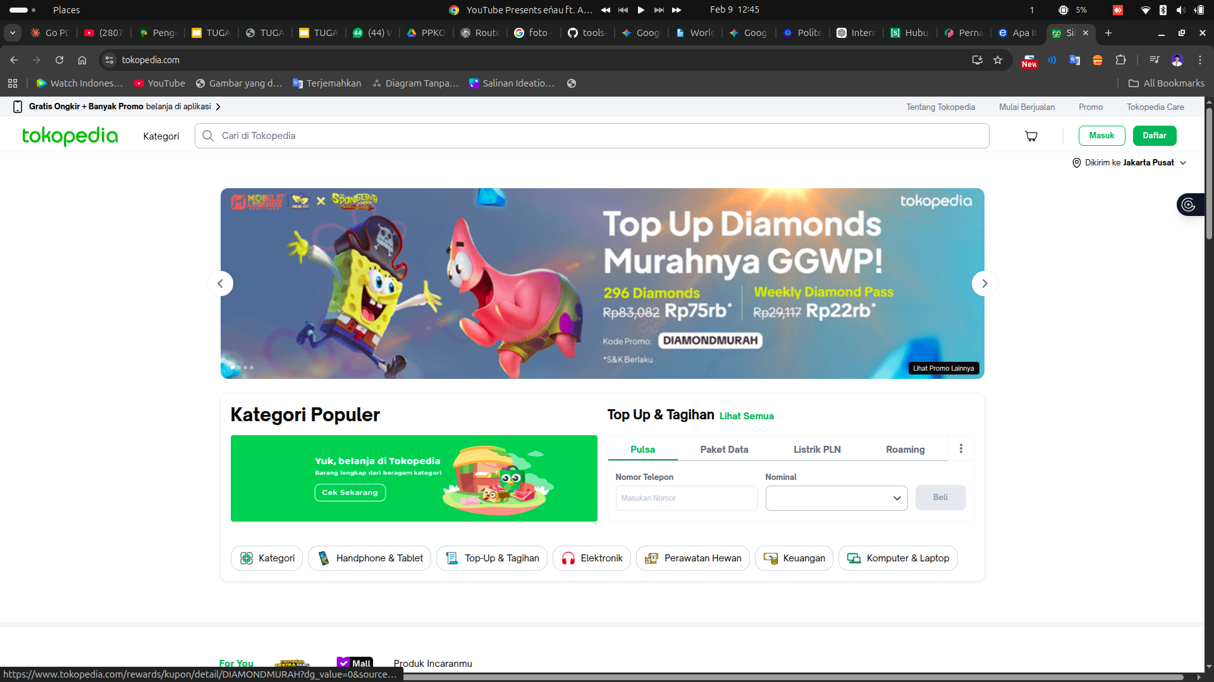https://www.tokopedia.com
Soal 3 – Persiapan Belajar Desain dan Pemrograman Web
- Sebutkan dan jelaskan minimal 5 komponen/tools yang dibutuhkan untuk mulai belajar web programming!
    - Browser (Google Chrome, Firefox, dll)
Digunakan untuk membuka, menjalankan, dan melihat hasil website.
    - Text Editor (Visual Studio Code. Sublime Text, dll)
Digunakan untuk menulis dan mengedit kode HTML, CSS, Javascript, dll.
    - Bahasa Pemrograman Web (HTML, CSS, Javascript)
HTML untuk struktur halaman. CSS untuk tampilan, dan Javascript untuk interaksi.
    - Web Server (Xampp, Laragon, atau Extension Live Server)
Digunakan untuk menjalankan website secara lokal di komputer.
    - Tools Desain (Figma, Canva)
Digunakan untuk merancang tampilan website sebelum dibuat dengan code.
- Kelompokkan tools tersebut ke dalam kategori berikut: Tools untuk desain tampilan web, Tools untuk pemrograman web, Tools untuk menjalankan dan menguji website.
    - Tools untuk desain tampilan web.
      - Figma
      - Canva
    - Tools untuk pemrograman web.
      - Visual Studio Code
      - HTML, CSS, JavaScript
      - Sublime Text
      - JetBrains
      - Notepad / Notepad++
    - Tools untuk menjalankan dan menguji website.
      - Browser (Google Chrome, Firefox, dll)
      - Web Server (Xampp, Laragon, Extension Live Server
- Jelaskan mengapa tools tersebut penting dalam proses pengembangan web
    - Tools desain penting karena untuk membuat tampilan website lebih rapi dan menarik sebelum di lakukan perkodingan.
    - Tools Pemrograman web penting untuk menulis dan mengelola kode agar website dapat berjalan dengan baik.
    - Tools untuk menjalankan dan menguji web penting untuk melihat hasil website, mengecek kesalahan, dan memastikan website berjalan sesuai dengan yang diinginkan.

Soal 4 — Analisis Kode Web (Biodata Mahasiswa)
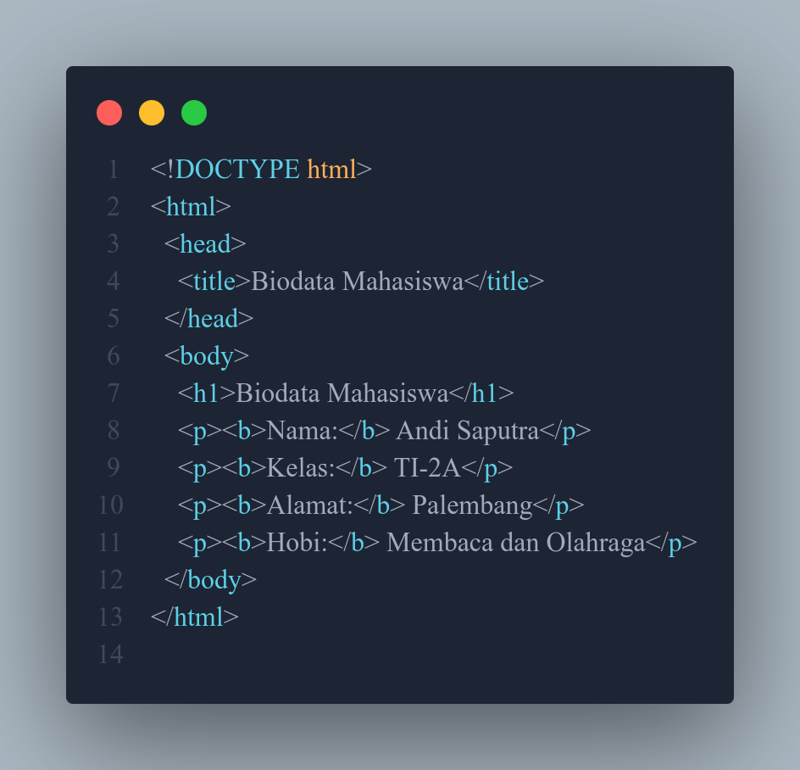

- Jelaskan fungsi dari setiap bagian utama pada kode di samping!
  - <!DOCTYPE html> Digunakan untuk memberi tahu browser bahwa dokumen menggunakan standar HTML5.
  - <html> Elemen yang utama yang membungkus seluruh isi halaman web.
  - <head> Elemen yang berisi informasi tentang halaman web, seperti judul halaman.
  - <title>Biodata Mahasiswa</title> Elemen yang menentukan judul halaman web yang ditampilkan di tab browser.
  - <body> Elemen yang berisi konten utama halaman web yang akan ditampilkan kepada pengguna.
  - <h1>Biodata Mahasiswa</h1> Elemen heading tingkat 1 yang digunakan untuk menampilkan judul utama halaman web.
  - <p> Digunakan untuk membuat atau mendefinisikan suatu paragraf.
  - <b> Digunakan untuk menebalkan teks (Bold).
- Mengapa halaman web tersebut disebut sebagai web statis?
Halaman website tersebut statis karena isi halamannya bersifat tetap dan tidak dapat berubah. Konten ditulis langsung di dalam file .html dan tidak terhubung ke database atau pemprosesan data di server.
- Jelaskan apa yang terjadi jika file tersebut dibuka langsung melalui browser tanpa menggunakan web server?
Jika file HTML tersebut dibuka langsung melalui browser, halaman web tetap dapat ditampilkan dengan normal, karena web statis tidak memerlukan web server atau pemprosesan di server untuk menampilkan isinya.

Soal 4 — Studi Kasus: Web Pemesanan Travel

Sebuah perusahaan travel ingin membuat website sederhana untuk:
“Menampilkan informasi paket perjalanan dan memungkinkan pelanggan melakukan pemesanan.”

- Apakah website tersebut termasuk web statis atau web dinamis? Jelaskan alasannya.
Website termasuk Dinamis, karena website tidak hanya menampilkan informasi paket perjalanan, tetapi juga memungkinkan pelanggan melakukan pemesanan. Data pemesanan pengguna akan diproses dan disimpan, sehingga isi website dapat berubah sesuai interaksi pengguna.
- Sebutkan minimal tools dan teknologi yang dibutuhkan untuk membangun website tersebut!
  - HTML, CSS, dan JavaScript untuk membuat tampilan dan interaksi website.
  - Code Editor seperti Visual Studio Code untuk menulis kode.
  - Bahasa Pemrograman server seperti PHP atau JavaScript (Node.js).
  - Database seperti MySQL atau PostgresSQL untuk menyimpan data pemesanan.
  - Web Server serperti Xampp atau laragon.
  - Browser seperti Google Chrome untuk menguji website.
- Jelaskan secara singkat alur kerja sistem, mulai dari pengguna memilih paket travel hingga data pemesanan tersimpan!
  - Pengguna membuka website travel melalui browser.
  - Pengguna melihat dan memilih paket perjalanan yang tersedia.
  - Pengguna mengisi data pemesanan dikirim ke server untuk diproses.
  - Server menyimpan data pemesanan ke dalam database.
  - Website menampilkan notifikasi bahwa pemesanan berhasil dilakukan.

